1. Какой порядок выполнения операций при экспорте данных из бд sqlite в формате cvs?  
   .headers on  
   .mode csv  
   .output file.csv  
   SELECT  
   .quit

1. При операции **git merge brand_new** ветка **master** должна быть активной.  
   master
2. 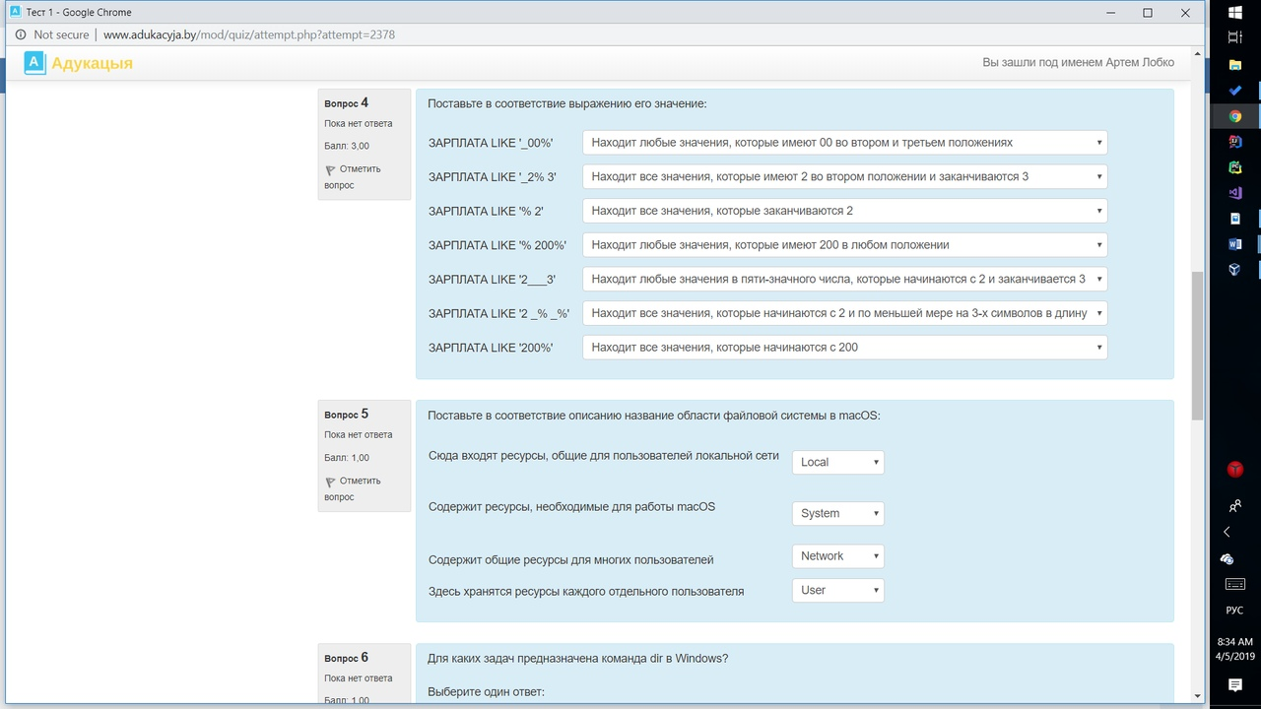
3. 
4. dir Windows  
   Отображение содержимого папки
5. Как называется методология управления проектами, применяемая при гибкой разработке и делающая акцент на коммуникации с заказчиком и контроле качества?  
   Agile
6. Инициализирует новый репозиторий  
   git init
7. Как зафиксировать ваши изменения в системе контроля версий?  
   git commit
8. Что из перечисленного является feature с точки зрения scrum?  
   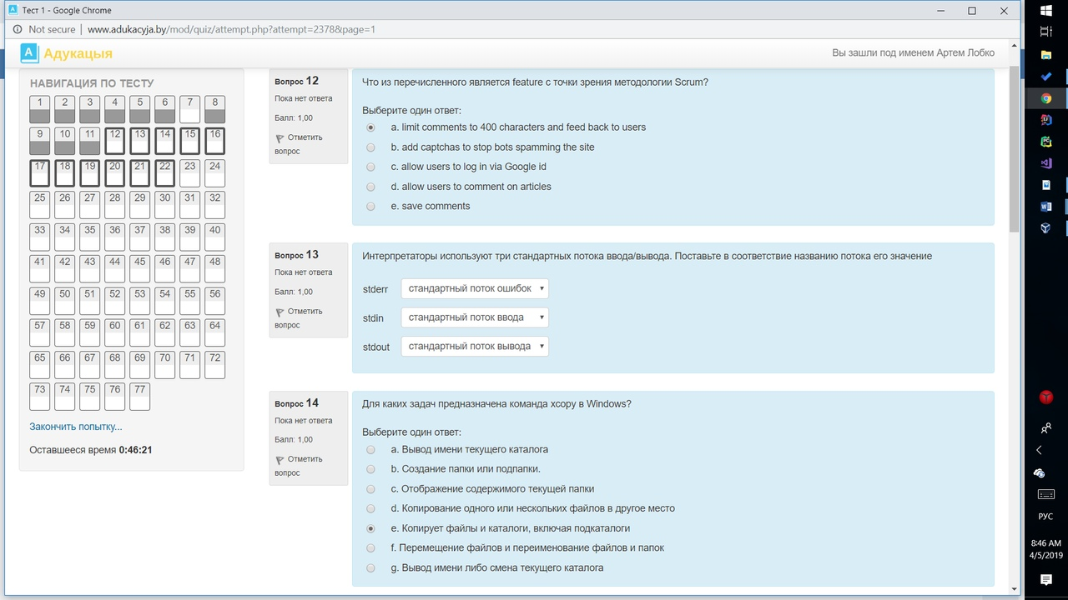
9. 
10. xcopy  
    Копирует файлы и каталоги
11. Как называется объединения логически связанных переменных?  
    Структура
12. В каком из примеров происходит рекурсивное копирование каталога?  
    а. cp -R /home...
13. Как называется полная виртуализация всей платформы?  
    Эмуляция
14. Достаточно ли для сборки файла Makefile со сценарием сборки при отсутствии ./config  
    Верно
15. Один из принципов Unix  
    Всё есть файл
16. Как называется хранилище версий файлов  
    Репозиторий
17. Какие из команд предназначены для создания элементов файловой системы?  
    mkdir, touch
18. Какая из команд используется для сравнения файлов?  
    diff
19. В каком году OS X была переименована в macOS?  
    2016
20. Какая команда соединяет файлы в один и выводит в стандартный поток?  
    cat
21. -
22. Какая из команд удаляет ветку brand_new?  
    git branch -d brand_new
23. Какая из команд используется для выполнения отдельной команды под другой учетной записью?  
    sudo
24. Какие команды из приведенных ниже покажут дату компиляции ядра системы?  
    uname -v (?)
25. Какое действие выполнит команда **rmdir -p a/b/c**  в консоли macOS?  
    удалит каталог и его потомков
26. Какая из команд ниже передает изменения из локального репозитория в удаленный?  
    git push
27. Что такое “Терминал” в macOS? Выберете возможные варианты  
    Командный интерпретатор  
    Интерфейс командной строки  
    командная оболочка  
    shell (?)
28. 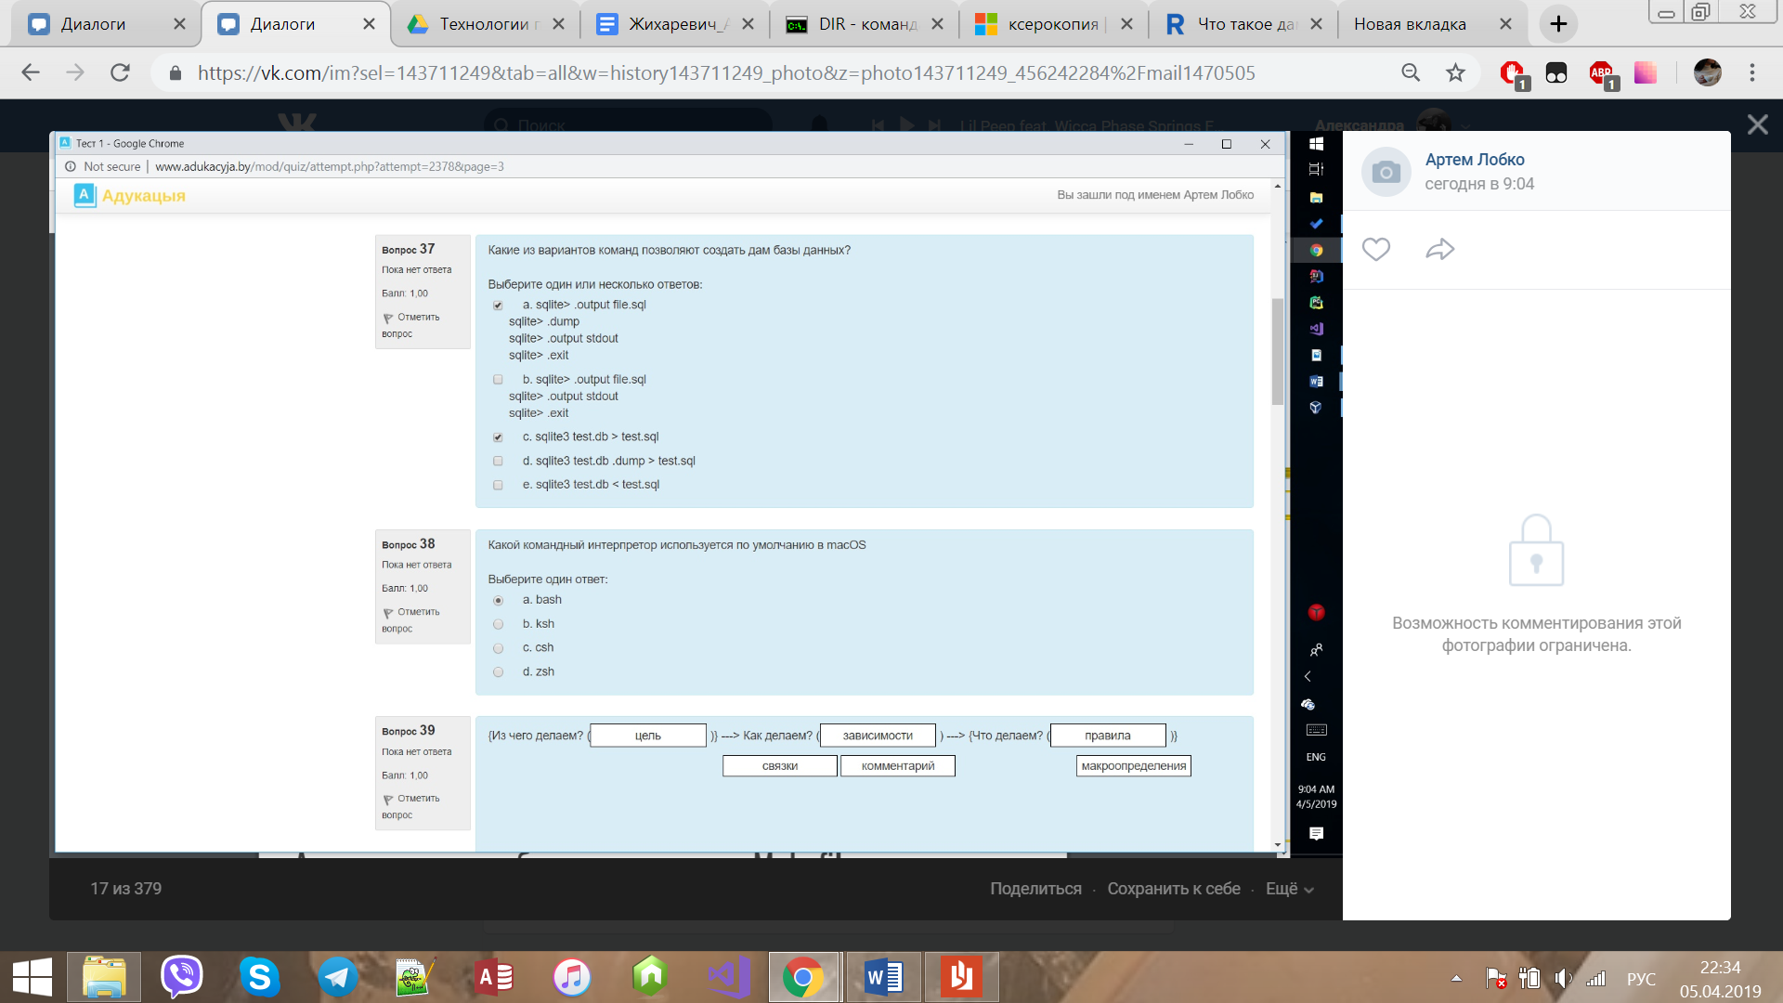
29. Какой командой интерпретатор используется по умолчанию в macOS?  
    bash
30. 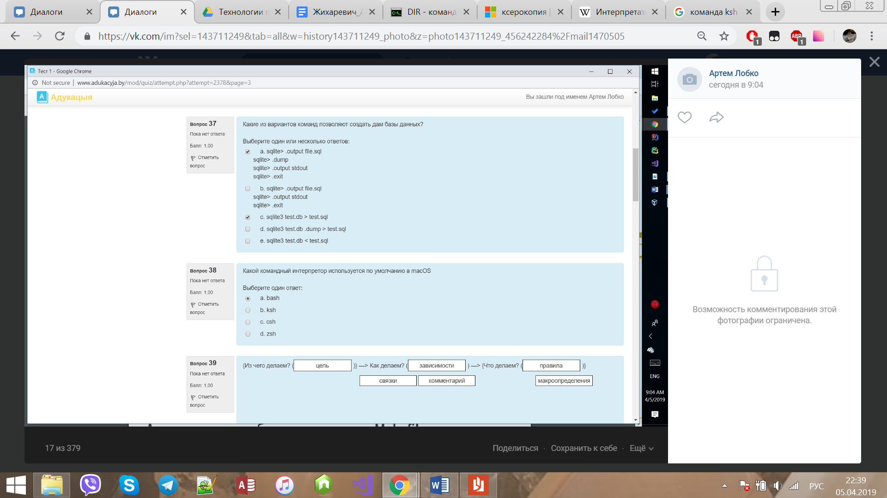
31. В каком из указанных примеров создается новый файл, если файла с таким именем нет?  
    **touch file**
32. 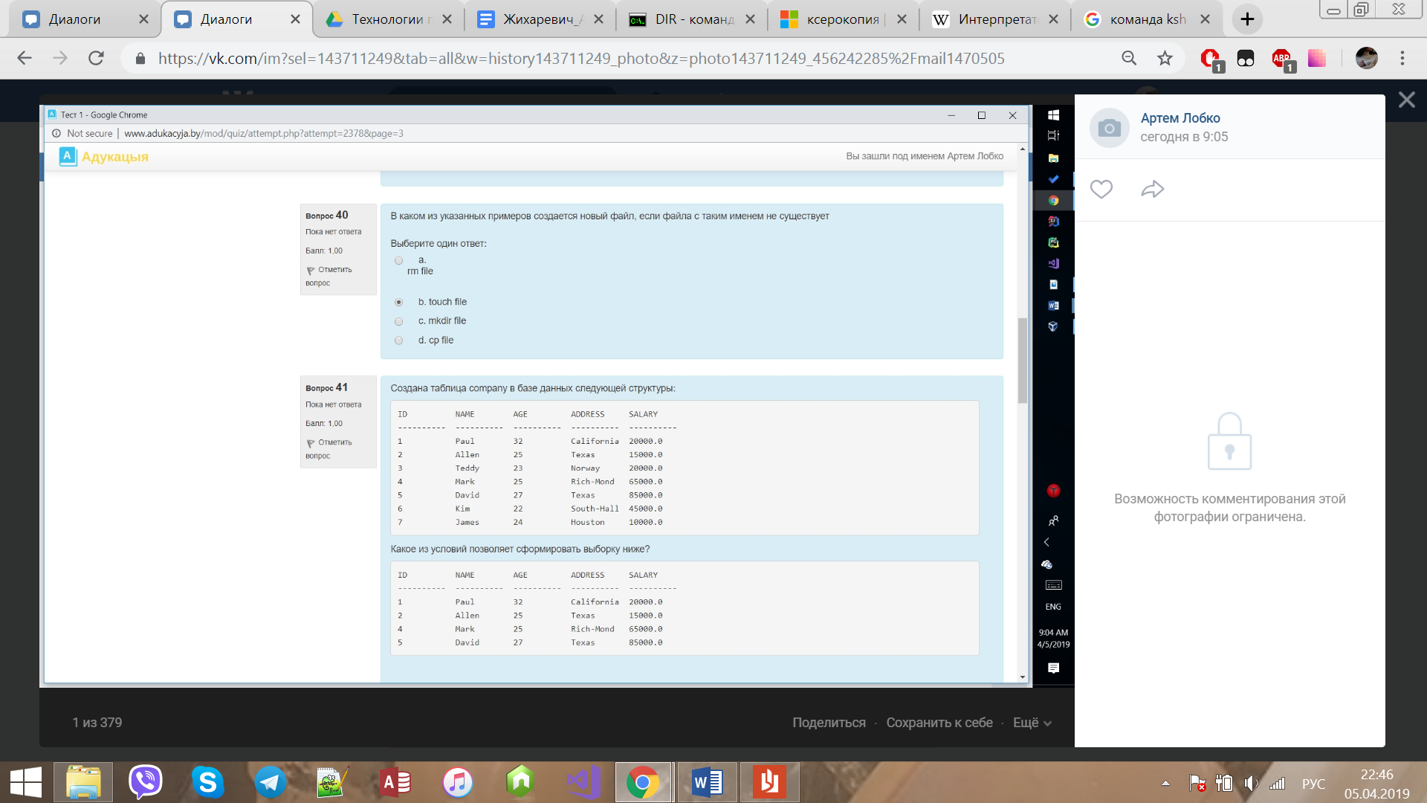  
    WHERE AGE >=25 OR SALARY >=65000;
33. 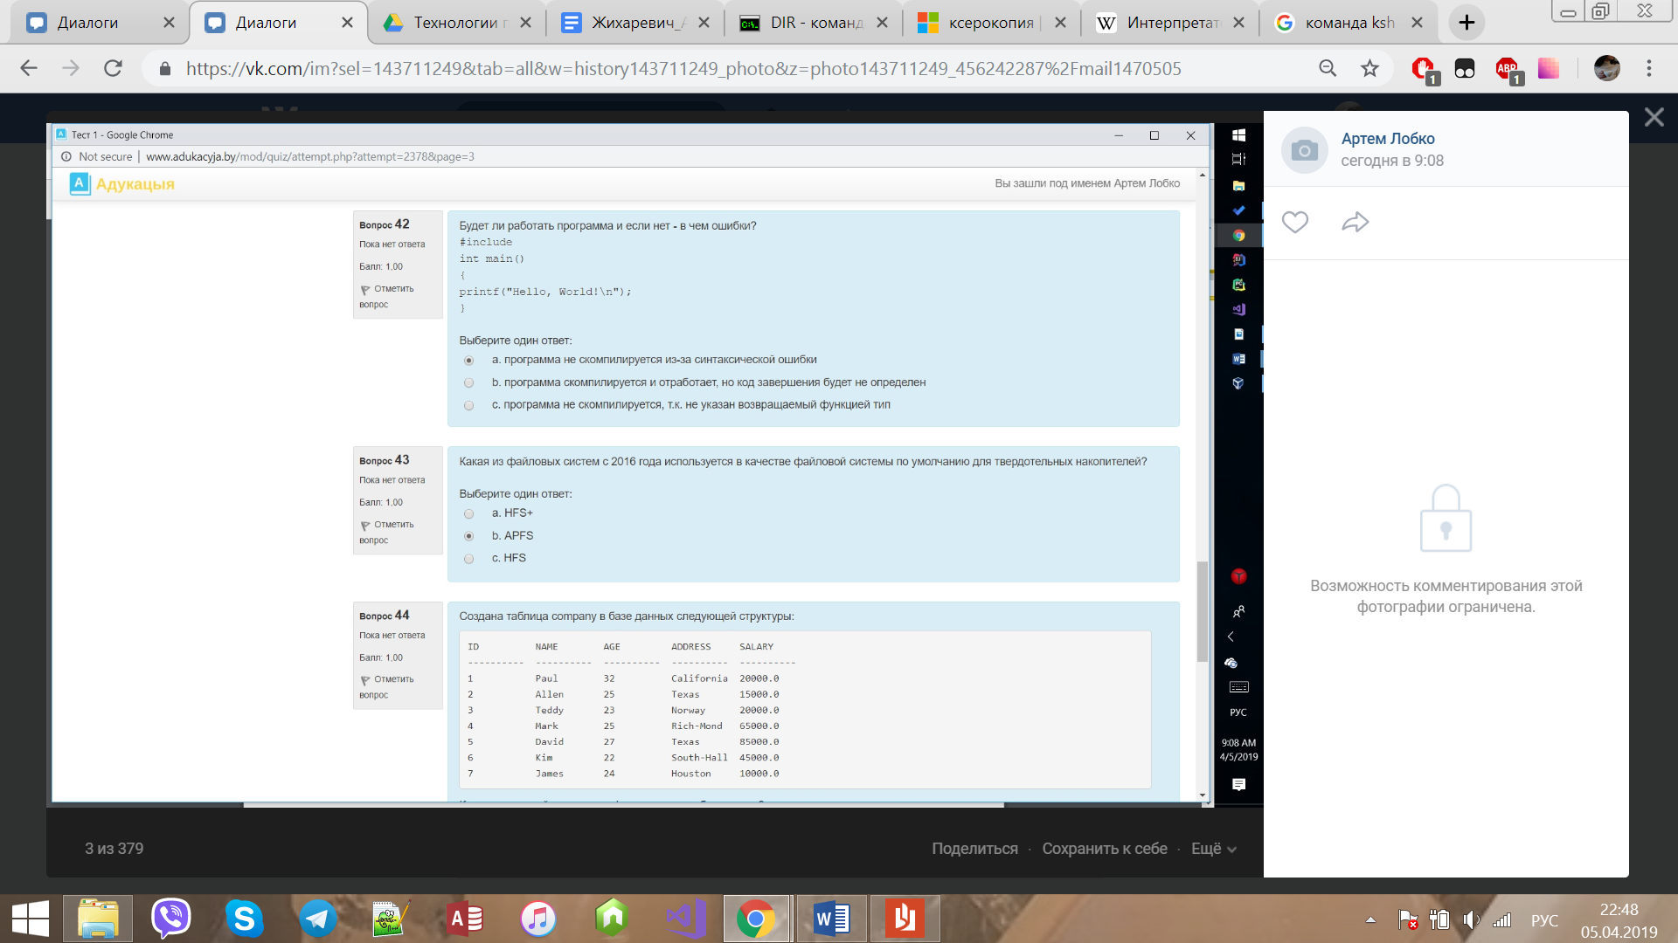
34. Какая из файловых систем с 2016 года используется в качестве файловой системы по умолчанию для твердотельных накопителей?  
    **APFS или HFS+**
35. 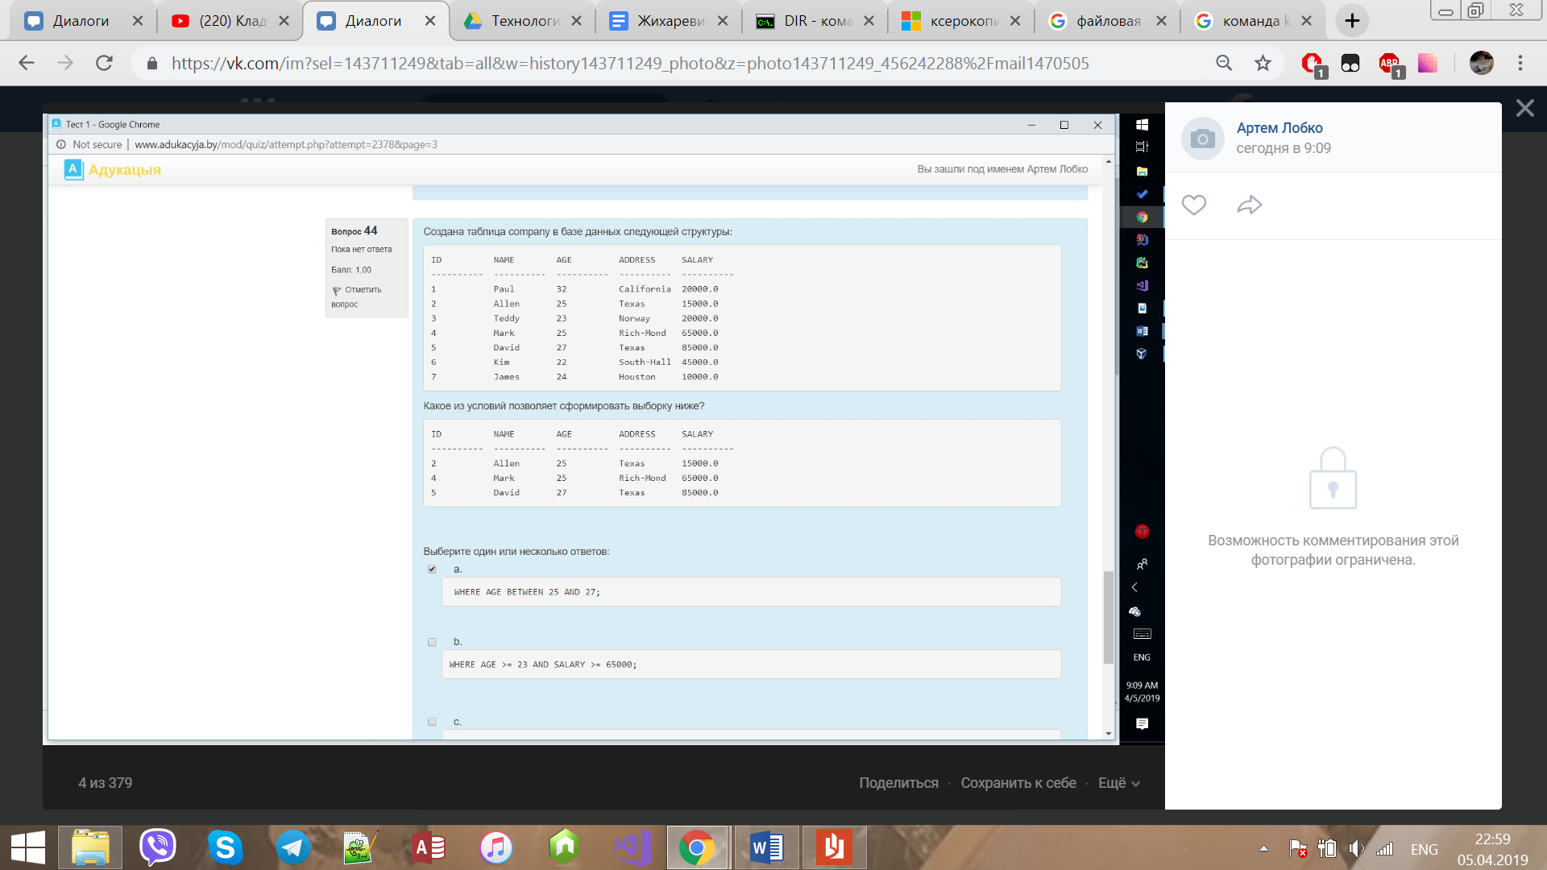  
    WHERE AGE BETWEEN 25 AND 27;  
    WHERE AGE >=25 AND SALARY >=65000;
36. Домашний каталог - это каталог, в котором хранятся личные данные пользователя
37. Выберите название для извлеченной из базы копии определенной версии проекта  
    **рабочий каталог**
38. 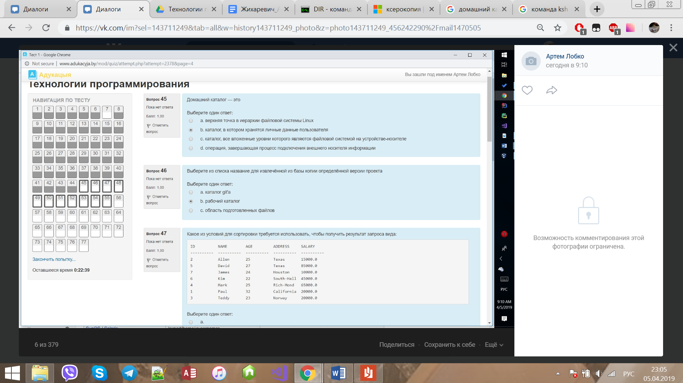  
    ответ не заскринен
39. Как называется сценарий, с которым работает утилита make и который помещается в рабочий каталог проекта?  
    **target**
40. Как называется полностью автоматизированная практика создания, сборки и тестирования программного кода?  
    **continuous integration**
41. В верхней точке иерархии файловой системы macOS/Linux находится   
    **корневой каталог**_________________________________________________________________________

* Команда для **удаления файлов**  
  rm